Überdachungssystem Einkaufswagenüberdachung TrolleyShelter F

WSM - Walter Solbach Metallbau

Eigenschaften

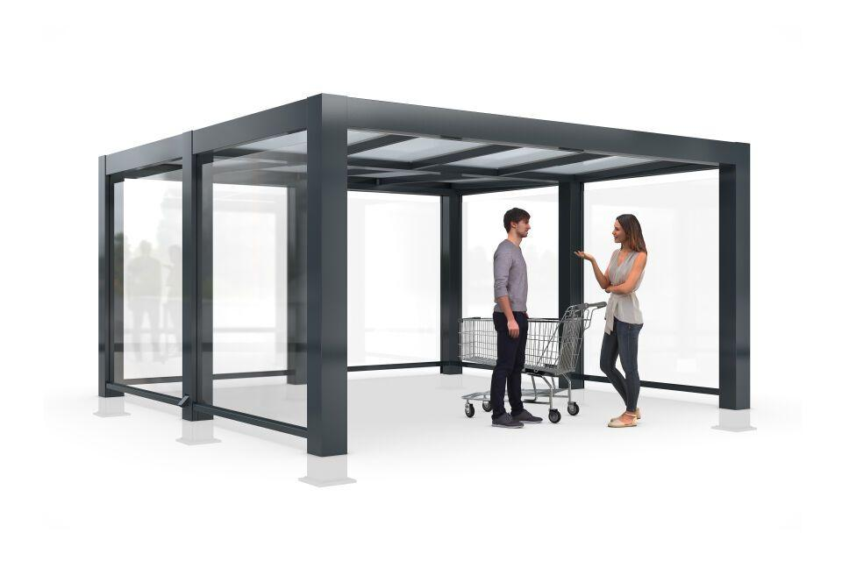

Dachform

Flachdach

Farbton

grau

Montageart

Bodenmontage

Oberfläche

farbbeschichtet, feuerverzinkt

Verglasung

Einscheibensicherheitsglas ESG

Werkstoff

Stahl

Breite (mm)

4.680,00

Höhe (mm)

2.720,00

Tiefe (mm)

4.680,00 - 9.160,00

Dacheindeckung

Verbundsicherheitsglas (VSG)

Fläche (m²)

19,10 - 38,20

Gewicht (kg)

3.890,00 - 6.200,00

Lichte Breite (mm)

4280

Glaseinfassung (mm)

Glasleisten

Lichte Höhe (mm)

2520

Lichte Tiefe (mm)

4480, 6730, 8940

Überpflasterung

Ja